Ciclo de Vida

Utilizaremos um modelo de ciclo de vida iterativo e incremental, baseando-se no framework SCRUM. O processo levará a várias entregas sucessivas ao cliente através das Sprints, que serão desenvolvidas pela equipe, onde cada incremento entregue representará um conjunto de funcionalidades do software.
O SCRUM é tanto iterativo quanto incremental. Iterativo porque tem a idéia de refinar ou melhorar o software e as atividades do processo que são repetidas a cada iteração. E Incremental pois serão adicionadas novas partes do software a cada nova entrega que será realizada.

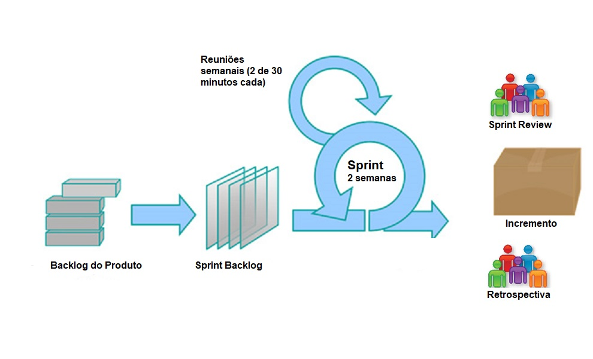

Backlog do Produto
O Backlogo do Produto é uma lista com itens que representam ou compoem funcionalidades desejadas para o produto, e o cliente é quem quem define o conteúdo da mesma no inicio do projeto, podendo sofrer alguma alteração durante o andamento do projeto.

Cliente / Product Owner
O Product Owner é quem definie e prioriza o conteúdo do Backlog do Produto.

Reunião de Planejamento da Sprint
A Reunião de Planejamento da Sprint é uma reunião na qual estão presentes o Cliente, o Gerente de Projeto e todo o restante da Equipe, bem como qualquer pessoa interessada que esteja representando a gerência ou o cliente. Durante essa reunião, o Cliente descreve as funcionalidades de maior prioridade para a equipe. A equipe faz perguntas durante a reunião de modo que seja capaz de quebrar as funcionalidades em tarefas técnicas, após a reunião. Essas tarefas irão dar origem ao Backlog da Sprint.

Backlog da Sprint
O Backlog da Sprint é uma lista de itens de backlog que a equipe se compromete a fazer em uma Sprint. Os itens do Sprint Backlog são extraídos do Product Backlog, pela equipe, com base nas prioridades definidas pelo Cliente e a percepção da equipe sobre o tempo que será necessário para completar as várias funcionalidades.

Equipe
A equipe é formada por Gerente de Projeto, Engenheiro de Software, Engenheiro de Requisitos, Engenheiro de Qualidade e Scrum Master. Apesar de existir uma divisão funcional inicial de papéis tradicionais, todos no projeto em determinados momentos poderão assumir papéis distindos na intenção de entregar o conteúdo planejado da Sprint.
Sprnt Review
Ao final de cada Sprint é feito uma reunião de revisão. O objetivo é de mostrar para o cliente o que foi alcançado no final da Sprint.

Retrospectiva
A reuniçao de Retrospectiva ocorre ao final de um Sprint e serve para identificar pontos positivos e negativos da Sprint e levantar ações de melhoria para a próxima.

Reuniões Semanais
A cada semana a equipe faz inicialmente duas reuniões para disseminar conhecimento sobre o que foi feito nos dias anteriores, identificar impedimentos e priorizar o trabalho a ser realizado nos próximos dias. Em alguns momentos a equipe pode sentir a necessidade de aumentar o número de reuniões e, nesse caso, isso será alinhado entre toda a equipe. Essas reuniões normalmente devem realizadas online em horário inicial das 22h, durante 30 minutos, mas em alguns momentos podendo ter esse horário ajustado quando toda a equipe concordar.

Sprints
A duração das nossas iterações levam 2 semanas . Esse formato visa agilidade nas entregas e gerando uma maior satisfação aos nossos clientes.

